Степень дерева
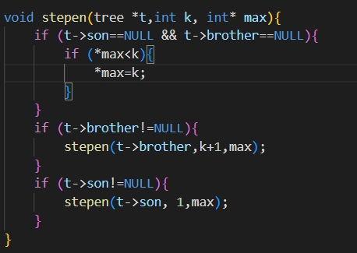
Сравнение списков
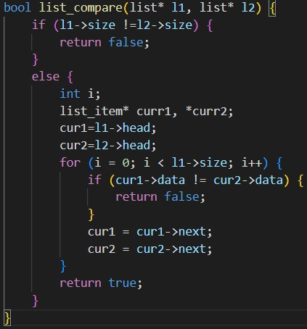

Реверс дека
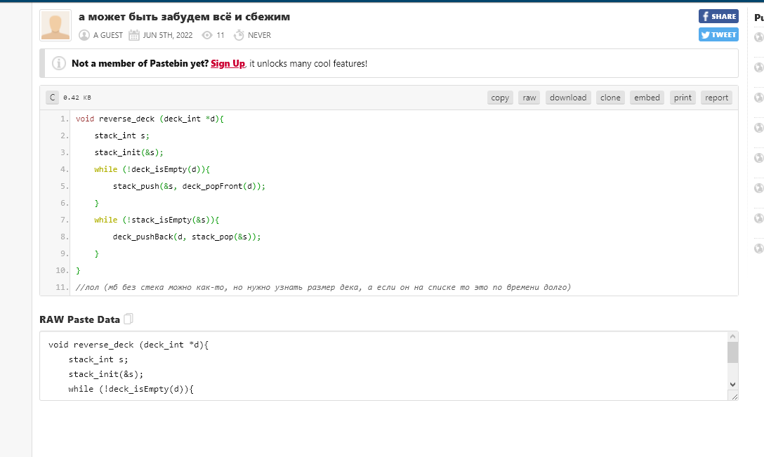

Найти глубину дерева
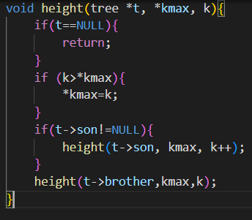
Написать программу на Си, которая подсчитывает количество
одинаковых элементов дерева.
Пока нет

Реверс файла в си
Тут странно, хз почему -2.
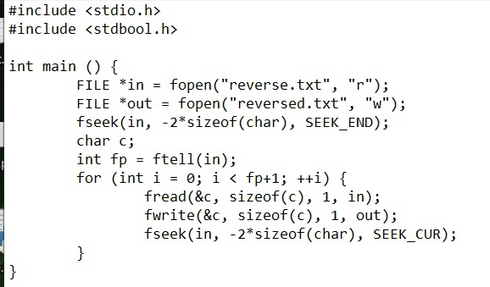

Транспонировать матрицу введенную из файла на Си
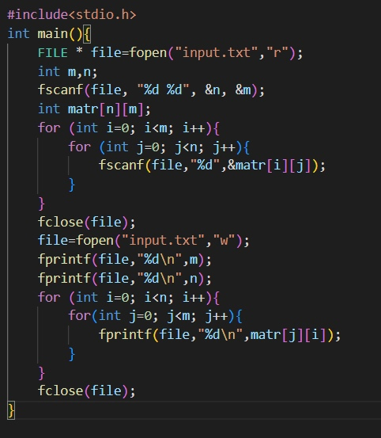

Подсчет количества разных элементов дерева

Удалить все листья у бинарного дерева на языке Си
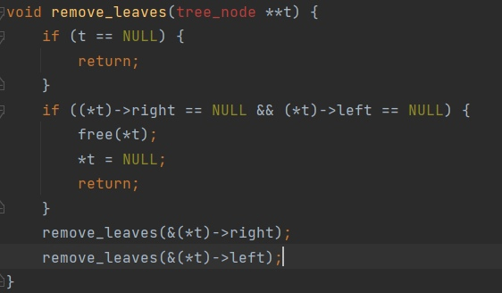

Слияние трёх файлов на Си

Написать нерекурсивную программу сортировки Хоара на языке С.
https://gist.github.com/Craiqser/9bff71971b0c03c2d2dc127f569d4c5c УЖАС!!!!!!!!!!!!

Вычислить константное булевое выражение в постфиксной записи

Проверка правильности вложенности скобок на Си
https://pastebin.com/1TutFsDG
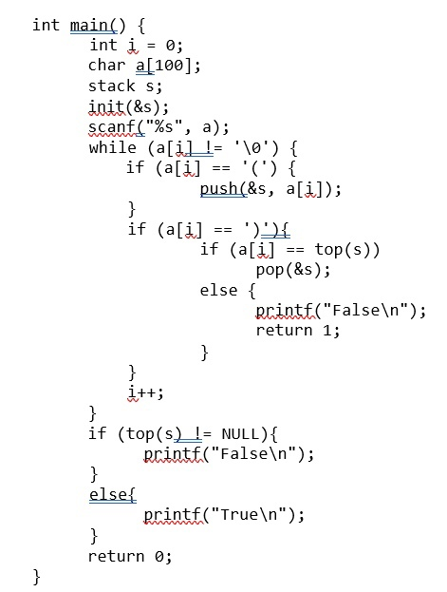

Счёт выражения в обратной польской записи
https://pastebin.com/6vBXXBF5

Удалить из дерева выражений +0,*1

Сортировка стека
https://pastebin.com/yJ3mJ7CC

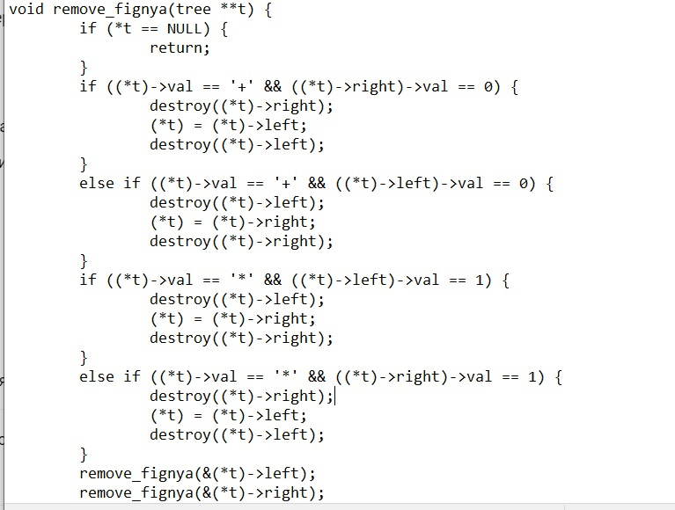
Тут мы ещё NULLы не присваиваем, автор ленивая жопа

ваыф

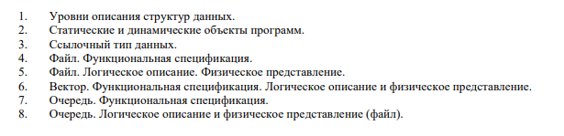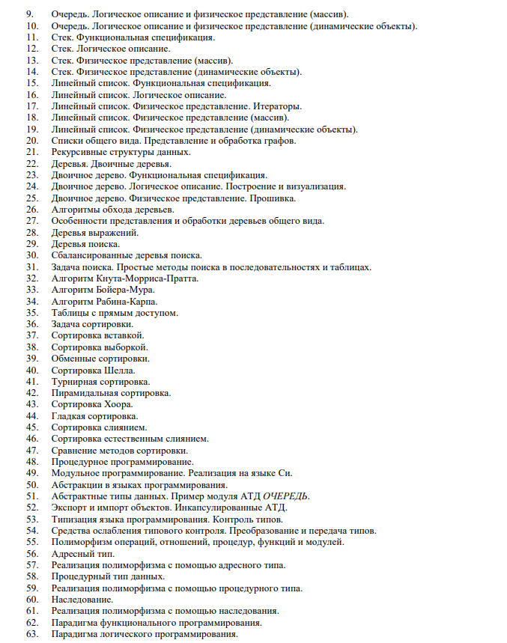
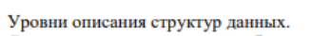

Их 3
С 203 зайцев
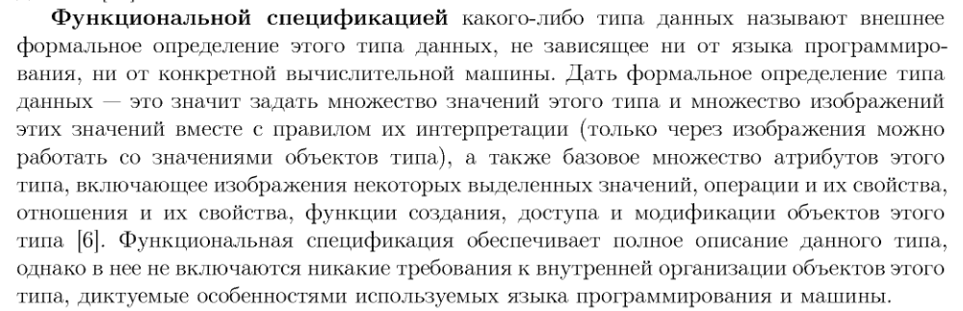
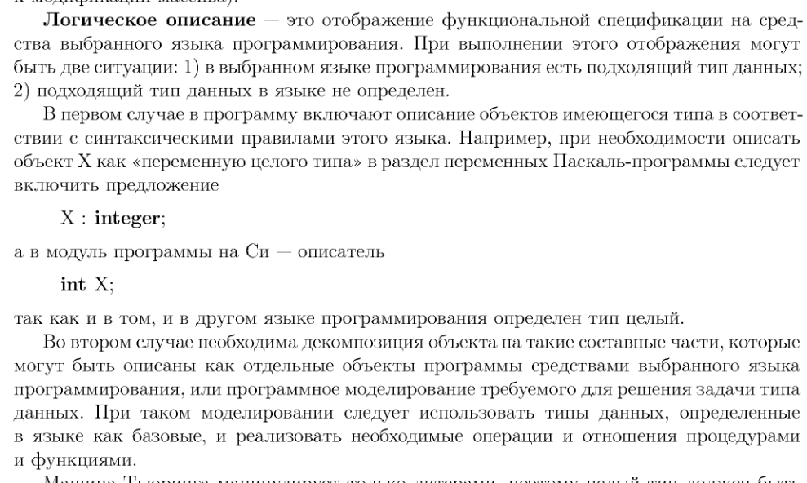
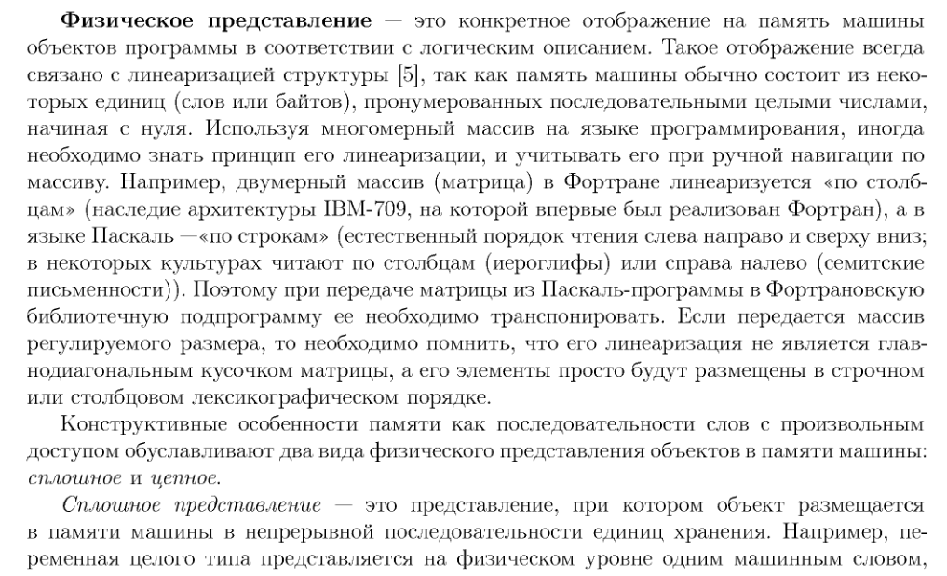

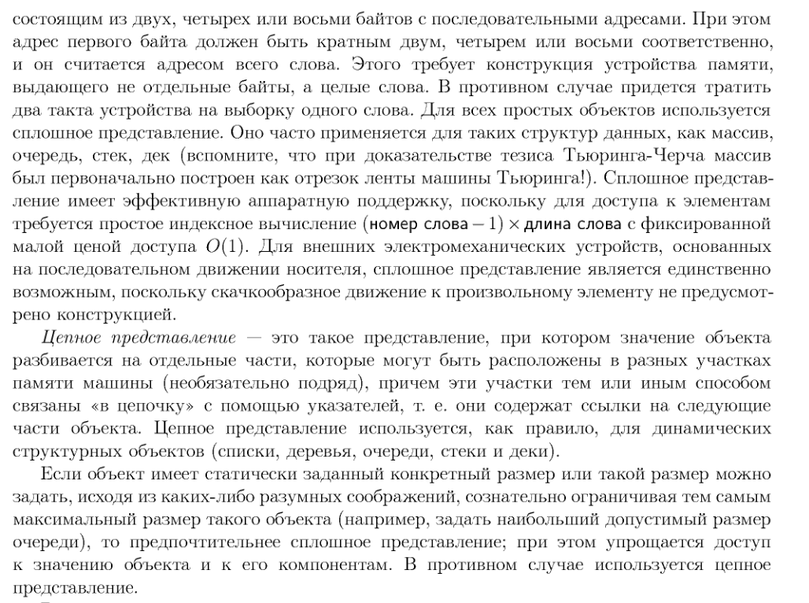
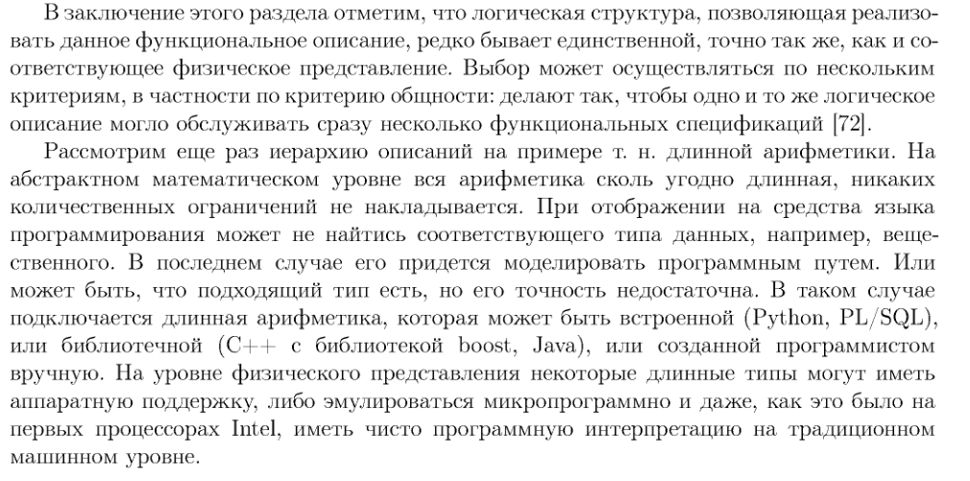
Т.е физическое это либо друг за другом. Либо как в списке (не факт, что друг да другом)

196
Проще прочитать, чтобы понять
В общем есть статические свойства (например тип данных - так как это множество значений и операций) они известны до запуска программы(важно это понимать). Есть динамические - во время работы программы (например значение переменной).
Но есть не только эти два и все, например массив с регулируемой длинной может меняться от вызова к вызову функций, т.е он и статический и динамический по свойствам. Поэтому можно смотреть на другие характеристики (выделяемой объекту памяти, связи с другими объектами и т. п.). Есть неограниченный динамизм например питон или бейсик, в нем можно изменять по существу любую характеристику объекта уже при выполнении программы. Неограниченной статике нет (Почему?)) ). Но статика - это большая надежность и скорость объективных программ. Но не только плюсы у этого, так как придется сложнее программу описывать. Память выделяется и до конца программы не меняется - объект статический. Изменилась - динамический. В главной программе статика, а локальные - динамические (это послед предл. Я бы еще перечитал что там имели ввиду)

197

ваыва
Ебать вы крутые

Для подготовки за два дня:
https://www.youtube.com/watch?v=1q_dtXbFaZE&t=39s

Охуеть вы ребята классные
я думал здесь хоть что-то)) Здесь почти не кто не свободен по лабам, кп и подобному. Но начнем сегодня

